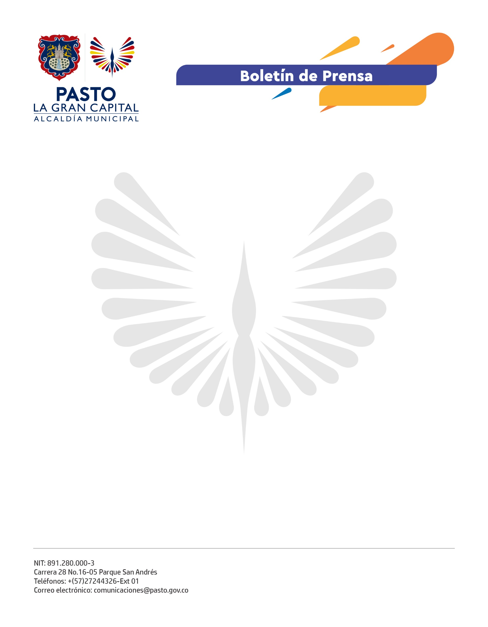
No. 642
26 de noviembre de 2021

‘LA GRAN CAPITAL’ PARA LA JUVENTUD:
PRIMERA CONVOCATORIA DE ESTÍMULOS PARA JÓVENES EN EL MUNICIPIO DE PASTO

La voluntad del Alcalde Germán Chamorro De La Rosa permitió la destinación de más de 250 millones de pesos para la primera Convocatoria de Estímulos para la población joven de la capital nariñense.

Esta invitación está dirigida a las personas entre los 14 y 28 años, grupos constituidos y personas jurídicas domiciliadas en el Municipio de Pasto que busquen, a través de sus iniciativas, promover espacios culturales, de paz, convivencia, emprendimiento, deporte y arte.

La directora administrativa de Juventud, Diana América Ortega Vallejo, sostuvo que la convocatoria responde a las necesidades consignadas por los jóvenes en ejercicios participativos propuestos desde la institucionalidad.

“Queremos fortalecer las actividades que los jóvenes y organizaciones desarrollaron durante la pandemia. Este es un reconocimiento al trabajo y un impulso para que sigan con las labores sociales y de emprendimiento que lideran en La Gran Capital”, comento.

La iniciativa está diseñada para la aplicación en cuatro componentes: Vida digna, culturas juveniles, fomento e impulso y participación e incidencia. Los ejes responden al cumplimiento de los objetivos planteados en la Política Pública de Juventud ‘Pasto Siempre Joven’.

“Son más de 80 incentivos económicos que la Alcaldía de Pasto entregará este año, por eso, invitamos a toda la juventud de nuestro municipio para que revise la convocatoria y participe masivamente de estos espacios”, agregó la funcionaria.

Los interesados podrán participar hasta el próximo 6 de diciembre. Los términos y bases de la convocatoria pueden consultarse a través de las redes sociales de la Alcaldía de Pasto y la Dirección Administrativa de Juventud.

